2.3. Trh práce

Dopad poklesu výkonnosti na trh práce
- Růst nezaměstnanosti nejvyšší za dobu existence ČR |  | Nezaměstnanost v roce 2009 prudce narostla, růst byl nejrychlejší za celou dobu sledování. Absolutní růst nezaměstnanosti se projevil i v relativních údajích; v roce 2009 činila obecná míra nezaměstnanosti 15 až 64letých v průměru 6,8 % při meziročním zvýšení o 2,4 p. b. Mezičtvrtletně však růst sezónně očištěné míry začal už ve 4. čtvrtletí 2008 a naopak od 3. čtvrtletí roku 2009 se zpomaloval. Míra nezaměstnanosti byla nižší, než činil průměr EU 27 i EMU, ale vyšší než v Dánsku (s pružným trhem práce), Nizozemsku, Rakousku i v Německu (s pomalým růstem mezd).  Rozhodující část osob ze souboru 15 let a starších, které v roce 2009 byly nezaměstnané méně než rok, tvořily osoby, které ztratily práci v průběhu roku (75 %). Druhou nejčetnější skupinou nezaměstnaných méně než rok byli absolventi škol (11 %). Podíl osob, které byly před rokem v domácnosti, na mateřské a rodičovské dovolené, dosáhl 8 % této skupiny nezaměstnaných. Počet dlouhodobě nezaměstnaných v roce 2009 byl 105 tis. osob. Přitom opět narůstaly regionální rozdíly v nezaměstnanosti, což dokumentuje přiložený kartogram registrované nezaměstnanosti podle MPSV.
Graf č. 2.3.1 | Nezaměstnanost (v tis. osob) |  | Graf č. 2.3.2 | Míra nezaměstnanosti (v %)
Pramen: ČSÚ |  |  | Pramen: ČSÚ
- Klesající podíl dlouhodobé nezaměstnanosti  skrývá stále vysoké počty osob |  | Počty dlouhodobě nezaměstnaných se od roku 2000 udržovaly na relativně vysoké úrovni, vyšší než činil průměr EU 15, i když nižší než v Polsku a na Slovensku. V roce 2007 se počty významně snížily a ve 4. čtvrtletí 2007 míra dlouhodobé nezaměstnanosti poprvé klesla pod polovinu celkové (klesající) nezaměstnanosti (48,6 %). Tento podíl se v roce 2009 dále snižoval až na 29,3 % ve 4. čtvrtletí. Avšak příčina leží spíše v rychle rostoucím jmenovateli podílu, v celkové nezaměstnanosti. Počty osob dlouhodobě nezaměstnaných se v závěru roku naopak mírně zvýšily.
Pokles zaměstnanosti a její struktura
- Zaměstnanost v roce 2009 klesala |  | Zaměstnanost ve věkové skupině 15letých a starších - po třech letech soustavného růstu - v roce 2009 meziročně klesla o 1,4 %. Růst zaměstnanosti se mezičtvrtletně po sezónním očištění zpomaloval, od maxima ve 3. čtvrtletí 2007 (2,2 %) až téměř ke stagnaci ve 4. čtvrtletí 2008. V roce 2009 se naopak pokles zaměstnanosti mezičtvrtletně zpomaloval. Průměrná zaměstnanost tak v roce 2009 dosáhla 4 934,3 tis. osob. Obdobný vývoj sledovala míra zaměstnanosti, ale je dlouhodobě nad průměrem EU 15.  Mezinárodní srovnání však musí vzít do úvahy i délku pracovní doby, která byla v ČR rovněž vyšší než v jiných evropských zemích. Příčiny byly tři: relativně vysoký podíl podnikatelů na celkové zaměstnanosti, kteří vykazují větší počet hodin strávených v práci, relativně vysoký podíl práce přesčas (zejména u mužů), a také relativně nízký podíl částečných úvazků (zejména u žen). Průměrný počet odpracovaných hodin týdně byl 38,3 hodiny (ve zpracovatelském průmyslu 36,9) v roce 2008, ale v roce 2009 už 37,4 hodiny (ve zpracovatelském průmyslu 35,7) jako jedna z prvních reakcí na sníženou poptávku po práci.  Podíl počtu osob pracujících na částečný úvazek na celkové zaměstnanosti po roce 2000 spíše stagnoval. V mezinárodním srovnání byl ovšem mimořádně nízký podíl žen pracujících na částečný úvazek, v ČR činí zhruba jen šestinu úrovně EU 15. Částečné úvazky jsou přitom řešením, které dovoluje lépe sladit zájmy některých osob (především žen, které pečují o malé děti) i zaměstnavatelů. Rok 2008 se nacházel zhruba na dlouhodobé úrovni, v roce 2009 se při poklesu celkové zaměstnanosti podíl částečných úvazků zvýšil.
- Změny ve struktuře ekonomicky aktivních osob |  | Zatímco celková míra ekonomické aktivity dlouhodobě mírně klesala, ve skupině 15 až 24letých klesala výrazněji v důsledku rostoucího počtu studujících. Ve skupině osob starších 55 let naopak od roku 2000 rostla v důsledku prodlužující se hranice pro odchod do důchodu. Míra aktivity osob starších 55 let v zemích EU 15 rovněž strmě rostla. Rok 2008 se v ČR nacházel zhruba na trendu těchto dlouhodobých změn. V roce 2009 celková míra ekonomické aktivity 15 až 64letých klesla o 1,2 p. b., ale míra ekonomické aktivity 20 až 24letých klesla o 3,1 p. b., u ostatních věkových skupin méně, než činí průměr.  Významnou změnu ve struktuře ekonomicky aktivních osob signalizuje pokles počtu zaměstnanců o 87,1 tis. osob proti průměru roku 2008, ale růst počtu podnikatelů v hlavním zaměstnání o 22,8 tis. osob.
Graf č. 2.3.3 | Míra ekonomické aktivity (v %) |  | Graf č. 2.3.4 | Podíl osob na částečný úvazek (v %)
Pramen: ČSÚ |  |  | Pramen: ČSÚ
 |  | V letech 2000 až 2008 rostl podíl zaměstnaných osob s vyšším vzděláním a podíl zaměstnanosti v sekundárním sektoru, zejména ve zpracovatelském průmyslu. Avšak ve 4. čtvrtletí 2008 růst zaměstnanosti v tomto sektoru zpomalil a ve zpracovatelském průmyslu se počet zaměstnaných osob dokonce snížil. V roce 2009 se zaměstnanost v sekundárním sektoru snížila o 124,1 tis. osob; zároveň vzrostla o 60,8 tisíc v terciéru.

Hlavní faktory vývoje na trhu práce
- Protichůdné změny na straně poptávky a nabídky | Změny v počtu zaměstnaných a nezaměstnaných neodráží pouze interakci těchto dvou skupin, ale promítá se do nich i interakce s demografickým vývojem a změnami v počtu ekonomicky neaktivních osob. Předchozí roky analyzovaného období se v tom směru vyznačovaly souběhem několika příznivých vlivů.  Růst poptávky po zboží a službách do roku 2008 způsobil, že zaměstnanost rostla. Její růst samozřejmě nebyl shodný s růstem HDP, neboť současně rostla produktivita práce. Rok 2007 byl v tom směru výjimečný, neboť příspěvek zaměstnanosti k růstu HDP byl nejvyšší od počátku analyzovaného období. V závěru roku 2008 však již bylo zřejmé, že poptávka ochabuje.  Na straně nabídky působily demografické faktory, které zpomalovaly její růst. „Nastupující“ ročníky populace (20 – 24 let) od roku 2000 početně slábly, zatímco ročníky „odcházející“ (60 – 64 let) byly postupně silnější. V roce 2008 se obě tendence prakticky vyrovnaly, takže růst takto definované, potenciální nabídky se zastavil, a v roce 2009 dokonce došlo k mírnému poklesu. Demografický vývoj zmírnil vliv krize na trhu práce, byl ovšem modifikován - jak už bylo uvedeno výše - dvěma protichůdnými sociálními faktory: zpomalení potenciální nabídky zesiloval růst počtu studujících a žen dočasně ekonomicky neaktivních. Nabídku naopak zvyšovaly počty pracujících osob starších 55 let a pracujících cizinců. V roce 2009 - až na vynucený pokles nabídky práce cizinců - se dlouhodobé tendence nezměnily.

Graf č. 2.3.5 Nabídka a poptávka na trhu práce (demografické změny v tis. osob, stav k 1. 7.)
Pramen: ČSÚ
- Strukturální nerovnováhu na trhu práce střídají symptomy celkové nerovnováhy |  | Trh práce se dlouhodobě vyznačoval strukturální nerovnováhou. Od roku 2004 obsadil rostoucí počet cizinců především místa, která profesně či výší mzdy nevyhovovala domácí nabídce, a zaměstnanost rostla. Nezaměstnaní na druhou stranu nevyužili všechna volná místa vzhledem ke struktuře, která neodpovídala kvalifikaci nezaměstnaných (poptávce), a nezaměstnanost se nesnížila úměrně růstu počtu pracovních míst; zvyšoval se počet volných pracovních míst.  V roce 2009 se pod vlivem krize relace zcela změnily. Ve 4. čtvrtletí meziročně stoupla nezaměstnanost přibližně o 150 tis. osob, přestože počty cizinců evidovaných úřady práce se snížily o 50 tis. osob. Počty volných pracovních míst se snížily zásadně, na 30,9 tisíc (meziroční pokles o 60 tisíc míst). Strukturální nerovnováha na trhu práce přerostla v celkovou nerovnováhu.
Graf č. 2.3.6 | Cizinci (podle postavení  v zaměstnání) |  | Graf č. 2.3.7 | Volná pracovní místa (k 31.12.)  a podíl uchazečů na 1 volné místo
Pramen: MPSV, MPO |  |  | Pramen: MPSV
Trh práce a vývoj mezd
- Průměrná nominální mzda rostla i v roce 2009 |  | Průměrná hrubá nominální mzda (na přepočtené počty zaměstnanců v celém národním hospodářství) vzrostla v roce 2009 podle údajů statistiky práce o 4,0 %, tj. nejméně za posledních deset let. Díky nízké inflaci se však sblížil růst nominální a reálné mzdy, takže průměrná mzda rostla reálně dokonce rychleji než v roce 2008.  Tento výjimečný růst v době krize je vysvětlován některými strukturálními vlivy: snížil se počet osob s podprůměrnou mzdou v důsledku jejich propouštění, snížila se vykazovaná nemocnost a zvýšily vyplácené odměny jako reakce na legislativní změny. Objem vyplacených mezd tak meziročně klesl podstatně méně (o 2,1 %) než zaměstnanost (o 5,9 %).  Růst průměrné mzdy v roce 2009, jako aproximace růstu průměrné ceny práce indikuje, že ve snaze udržet, či dokonce zvýšit mzdu bylo nutné ušetřit mzdové náklady jinde, snížením zaměstnanosti. Vzhledem ke známé rigiditě trhu práce, měl ovšem tento krok svůj časový průběh; nejdříve se vynuceně zkracoval počet odpracovaných hodin, pak byly propouštěny osoby nejméně na trhu chráněné, agenturní pracovníci a dále cizinci vůbec, nakonec už došlo na zavírání celých provozů. Naopak vysoké náklady propuštění (odstupné) růst nezaměstnanosti brzdily.
Graf č. 2.3.8 | Průměrná nominální a reálná měsíční mzda (meziroční změna  v %) |  | Graf č. 2.3.9 | Růst celkových mzdových hodinových nákladů (nominální, rok 2000=100)
Pramen: ČSÚ |  |  | Pramen: Eurostat
- Mzdová diferenciace se prohlubuje |  | Průměrná nominální mzda v podnikatelském sektoru (kde se více propouštělo) vzrostla o 3,8 % na 23 411 Kč, tedy pomaleji než v nepodnikatelském sektoru, kde vzrostla o 4,7 % na 24 433 Kč. Prohlubující se rozdíl mezi sektory je dlouhodobější a působí na něj mj. vyšší podíl zaměstnaných vysokoškoláků v nepodnikatelském sektoru, tedy osob s vyšší než průměrnou mzdou).  Také meziodvětvová mzdová diferenciace se zvýšila. Přitom v roce 2009 nejvíce klesla mzda v odvětví těžba a dobývání a v odvětví ubytování, stravování a pohostinství. Nejvíce naopak vzrostla mzda ve výrobě a rozvodu elektřiny, plynu, tepla a klimatizovaného vzduchu, dále v činnostech v oblasti nemovitostí, ale také ve zdravotnictví a sociální péči. Variační koeficient průměrných mezd (podle sekcí CZ-NACE) se zvýšil o 1,0 p. b. na 34,7 %.
Tab. č. 2.3.1 Ukazatele mzdové diferenciace a kvantily za roky 2000 až 2008
Ukazatel |  | 2000 | 2001 | 2002 | 2003 | 2004 | 2005 | 2006 | 2007 | 2008
Průměrná mzda (Kč) |  | 15 187 | 16 353 | 18 133 | 19 510 | 20 545 | 21 674 | 22 908 | 24 604 | 26 349
Minimální mzda (Kč) |  | 4 250 | 5 000 | 5 700 | 6 200 | 6 700 | 7 185 | 7 763 | 8 000 | 8000
první decil | D1 | 7 953 | 8 508 | 9 247 | 9 814 | 10 240 | 10 675 | 11 299 | 12 139 | 12 805
první kvartil | Q1 | 10 172 | 10 951 | 11 946 | 12 729 | 13 430 | 14 062 | 14 728 | 15 775 | 16 854
medián | M | 13 100 | 14 139 | 15 542 | 16 707 | 17 706 | 18 589 | 19 512 | 20 908 | 22 217
třetí kvartil | Q3 | 17 094 | 18 370 | 20 138 | 21 725 | 23 071 | 24 421 | 25 636 | 27 516 | 29 368
devátý decil | D9 | 23 046 | 24 661 | 27 281 | 29 416 | 31 004 | 33 063 | 35 083 | 37 721 | 40 332
decilový poměr | D9/D1 | 2,90 | 2,90 | 2,95 | 3,00 | 3,03 | 3,10 | 3,10 | 3,11 | 3,15
kvartilový poměr | Q3/Q1 | 1,68 | 1,68 | 1,69 | 1,71 | 1,72 | 1,74 | 1,74 | 1,74 | 1,74
variační koeficient | VK | 72,5 | 73,2 | 79,9 | 79,3 | 79,3 | 77,9 | 83,3 | 83,3 | 85,7
Pramen: MPSV
Nejzávažnější je ovšem mzdová diferenciace podle pásem průměrných mezd, která se - i když stále není tak významná jako v jiných zemích - rovněž prohlubuje, jak naznačuje tabulka č. 2.3.1 (data za rok 2009 nejsou dosud k dispozici). Přitom
- průměrná měsíční nominální mzda vzrostla z 15 187 Kč v roce 2000 na 26 349 Kč
v roce 2008, ovšem
- variační koeficient (podle pásem průměrných mezd) vzrostl ze 72,5 % v roce 2000 na 85,7 % v roce 2008, přičemž
- 66 % zaměstnanců mělo mzdu nižší než průměr.

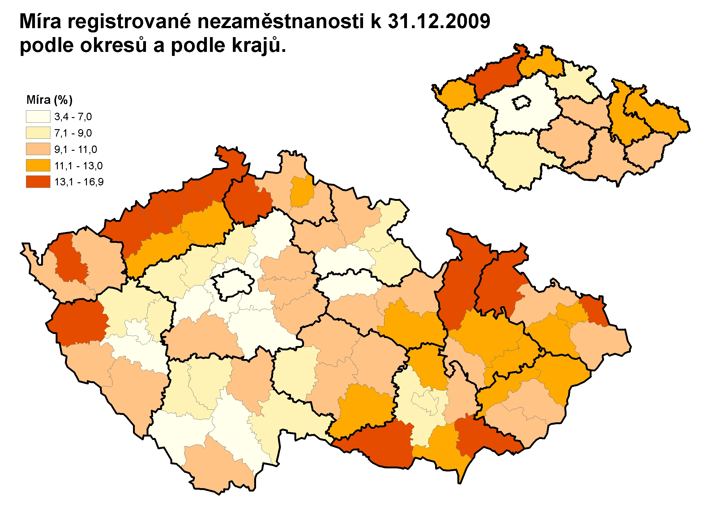Pramen: MPSV

Údaje o zaměstnanosti a nezaměstnanosti podle VŠPS.
Údaje podle statistiky práce.
Podle strukturální mzdové statistiky MPSV.

